|  |  |
| --- | --- |
| Họ tên:……………………………………  Ngày sinh:……../……../…………………  Giới tính:…………………………………  PID:……………………………………… | **Chẩn đoán trước phẫu thuật/***Preoperative diagnosis:*  ……………………………………………………………………………………………………………….  **Phẫu thuật viên chính/***Surgeon:*  **Phẫu thuật viên phụ/***Assistant surgeon:*  **Phương pháp mổ**/*Performance method:*  **Tên gói mổ**/*Package name:* ……………………………………………….  **Mã gói mổ**/*Package Code*: ………………………………………………………………………… |

**Hình thức nhập viện**/*Admitted to:*

🞎 Khoa trong ngày 🞎 Khoa Nội trú, ghi rõ ……………………………

*Dayward IPD,* *specify*

**Thời gian mổ (dự kiến): __:__ __ /__/20__**

**Thời gian dự kiến sử dụng phòng mổ/***Duration of using OT room:*

Chuẩn bị tiền mê: **15 phút** + Thời gian phẫu thuật ……… **phút** + Thời gian thoát mê **15 phút** = …….. **phút***.*

*Premedication: 15mins Surgical time mins Emergence 15 mins mins*

**Mổ nhiểm khuẩn:** 🞎 Có 🞎 Không

*Infected case Yes* *No*

**Các cấy ghép / vật tư / dụng cụ đặc biệt/** *Implants/consumables/special equipment*

|  |
| --- |
| Dụng cụ đặc biệt/*Special Equipment*: ………………………………………………………………………………………………… |
| Cấy ghép/*Implant:* …………………………………………………………………………………………………………………………. |
| Vật tư tiêu hao đặc biệt/*Special Consumable:* …………………………………………………………………………………….. |
| Sinh thiết tức thì/*Frozen section:* ………………………………………………………………………………………………………. |
| Giải phẫu bệnh/ *Anatomical pathology: …………………………………………………………………………………………………………* |
| Khác, xin nêu rõ/*Other, please specify:* ………………………………………………………………………………………………. |

AIH-FRM-MRD-053-Revision Code: 02

🞎 **C-arm:** 🞎 **Giàn nội soi**/*Endo cart*  🞎 **Khác**/*Other* .......................................................

**Tư thế bệnh nhân** 🞎Nằm ngửa 🞎Nằm sấp

*Position of patient Supine Prone*

🞎 Nằm nghiêng*/Lateral*🞎 Trái*/Left* 🞎 Tư thế phụ khoa*/Lithotomy*

🞎 Phải*/Right* 🞎 Khác/*Others (specify)......................................*

**Phương pháp vô cảm🞎** Gây mê **🞎** Gây tê vùng **🞎** Khác.....................................

*Type of Anaesthesia General Regional block Other*

AIH-FRM-MRD-053-2018 Revision Code: 01

**Chuẩn bị tiền phẫu**/*Preoperative preparation:*

🞎 Thụt tháo/Gastro-*Intestinal cleaning* 🞎 Đặt thông tiểu/*Catheterization* (tại phòng mổ*- in OT)*

(Tại khoa-*in ward*)🞎 Khác/*Others:* .........................

**Cạo tóc (lông)/** *Hair removal*🞎 Không/*No* 🞎 Có/*Yes*

Sơ đồ cắt tóc/cạo lông (xin đánh dấu những chỗ cần cắt tóc/cạo lông)

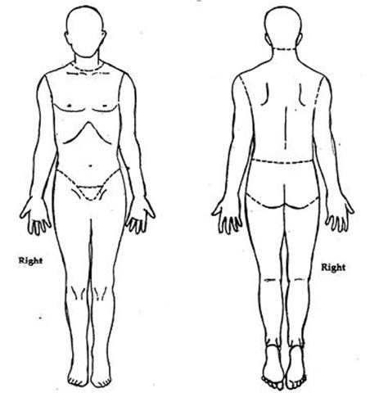

*Hair removal diagram (please shade the areas to be prepared)*

Thời gian đặt lịch/*Booking Time*: __:__ ___ / ___ / 20 __

**Bác sĩ chỉ định / Requested by:**

(Họ tên, chữ ký, MSNV/ *Name, signature & ID)*